СУНЦОВА ДАРЬЯ АЛЕКСАНДРОВНА
^{(Фамилия Имя Отчество)}
ОСНОВНАЯ ИНФОРМАЦИЯ:
Дата рождения: | 04.12.2003 | 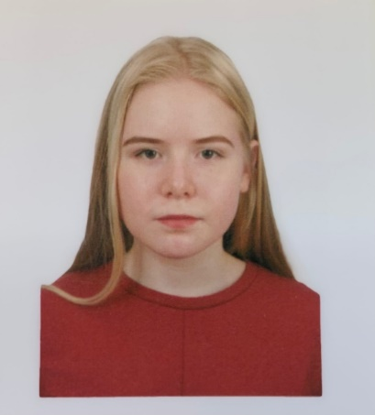
Семейное положение: | Не замужем
Место жительства: | г.Хабаровск, ул. Гоголя 43
Телефон: | 89241199394
E-mail: | daria.suntsova@mail.ru
ЦЕЛЬ: | Самореализация в сфере международного туризма
ОБРАЗОВАНИЕ:
Период  обучения | Название учебного учреждения | Специальность/профессия
2019-2022гг. | КГА ПОУ «Хабаровский технологический колледж» | Туризм
ДОПОЛНИТЕЛЬНОЕ ОБРАЗОВАНИЕ:
Название пройденного курса | Название организации, проводившей курсы | Год окончания
«Основы  туристической  деятельности» | КГА ПОУ «Хабаровский технологический колледж» | 2020г.

Опыт работы,  Практика: | Прохождение практики с 2020-2022гг. в туристическом агентстве «Амур Тревел»
Данные о курсовых и дипломных работах: | 1. «Разработка рекламной стратегии предприятия туризма на примере туркомпании «Амур Тревел»»  2. «Функция продвижения (маркетинга) как основа деятельности малого туристского предприятия»  3. Разработка и внедрение фирменного стиля в туристскую фирму (на примере компании «Амур Тревел»)
Профессиональные навыки: | - Знание основ маркетинга  - Знание систем бронирования авиа и ж/д билетов, оформление необходимой документации  - Бронирование отелей, трансферов  - Знание английского языка (Базовый уровень)  - Работа с сайтами, соц. сетями.  - Опытный пользователь ПК.
Дополнительные навыки: | - Высокая стрессоустойчивость  - Стремление усовершенствовать свои знания  - Быстро вникаю в работу  - Умею работать в режиме многозадачности  - Быстро адаптируюсь в новых условиях
Личные качества: | - Коммуникабельность  - Доброжелательность  - Ответственность  - Дисциплинированная  - Целеустремлённость  - Пунктуальность
На размещение в банке данных резюме выпускников на сайте колледжа моей персональной информации и фото НЕ СОГЛАСЕН(-НА)

